|  |
| --- |
| **엔트로피 컨버전 시스템 v.1** |

# HISTORY

|  |  |
| --- | --- |
| 날짜 | 내용 |
| 2021-02-12 | 작성 시작, 문서 틀 구성 |
| 2021-02-13 | 컨버전 시스템 작성 완료 |
| 2021-02-14 | 엔트로피 게이지 시스템 작성 완료 |
| 2021-02-14 | 시스템 속성 업데이트 |
|  |  |

# 용어 정리

|  |  |
| --- | --- |
| 용어 | 설명 |
| 행동불능 상태 | 일정시간동안 플레이어는 아무런 행동을 할 수 없는 상태  (키입력 X, 공중에 있다면 지상으로 떨어짐) |
|  |  |
|  |  |

# I. 컨버전 시스템

## 1. 정의 및 역할

* 엔트로피의 순행과 역행을 표현하기 위한 시스템
* ‘앤’과 ‘트로피’의 행동과 상태를 포함한 게임 전체에 영향을 준다.
* ‘앤’과 ‘트로피’에게 영향을 주는 사항은 ‘게임 시스템’ 문서를 참고한다

## 2. 조작

* ‘m_R (ketDown)’으로 순행과 역행을 전환 가능

## 3. 순행과 역행 상태

* 초기에 순행상태에서 시작한다.
* 순행상태에서는 설정된 행동들을 정상적으로 실행한다.
* 역행상태에서는 ‘역행 시간 감소’ 만큼 느리게 움직이고, ‘반대로’ 재생시킨다.
* 영향을 받는 요소들은 하단 표를 참고한다.

|  |  |  |
| --- | --- | --- |
| 분류 | 역행 시간 감소만큼 느리게 작용 | 반대로 재생 |
| 앤 애님 | X | O |
| 트로피 애님 | X | O |
| 몬스터 | O | X |
| 플레이어 sfx | X | O |
| 플레이어 fx | X | O |
| BGM | X | O |
| 그 외 sfx | X | O |
| 그 외 fx | O | X |

# II. 엔트로피 게이지

## 1. 정의 및 역할

* 컨버전의 ‘순행’과 ‘역행’ 상태에 따라 소모되는 게이지
* 게이지 관리에 따라 리스크와 리워드를 부여한다.

## 2. 게이지 작동

* 순행과 역행 상태에 따라 게이지가 ‘회복’되고, ‘소모’ 된다.

### 2-1. 순행상태에서의 게이지

* 초당 ‘게이지 자연회복’ 만큼 중앙을 기점으로 양쪽으로 동일하게 증가한다.

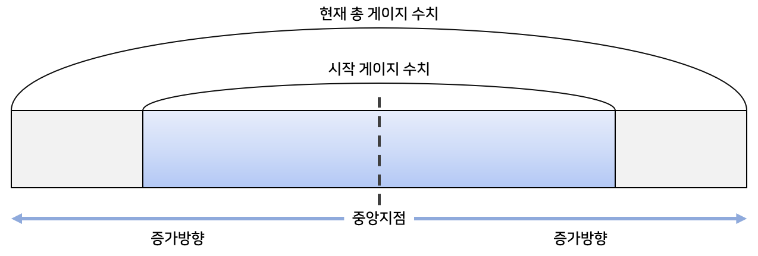

### 2-2. 역행상태에서의 게이지

* 초당 ‘게이지 자연소모’ 만큼 중앙을 기점으로 양쪽으로 동일하게 감소한다.

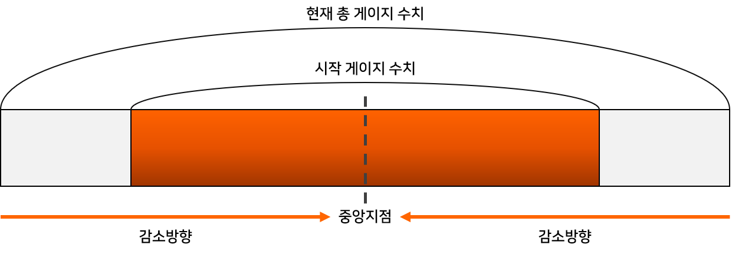

### 2-3. 총 게이지 수치 값 증가

* 조건: 몬스터 1마리 처치 시
* ‘게이지 증가 값’ 만큼 중앙을 기준으로 양쪽으로 동일하게 최대값이 증가한다.

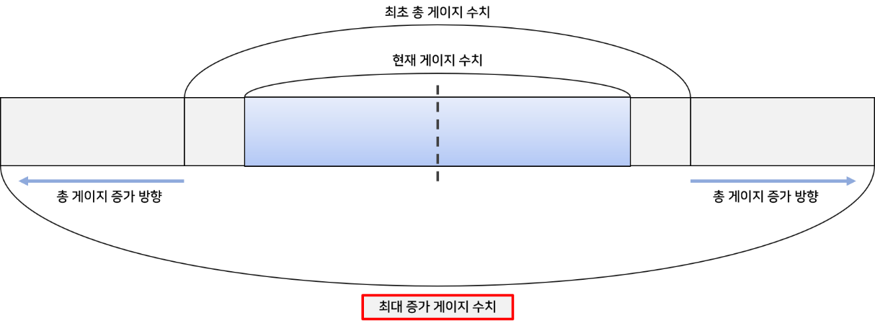

### 2-4. 추가사항

* 순행과 역행 상태에서의 ‘현재 게이지 수치’는 동일하게 공유 및 적용된다.
* 최대 증가 게이지 수치를 넘어서 게이지는 증가될 수 없다.

## 3. 감전 상태

* 순행과 역행상태에서 모두 일어날 수 있다.
* 감전상태 시 ‘감전 지속시간’ 동안 행동불능 상태가 된다.

### 3-1. 순행 상태에서의 감전 적용

* 시작 게이지 수치가 증가하여 현재 총 게이지 수치에 도달할 경우 적용
* (현재 게이지 수치 = 현재 총 게이지 수치 도달 시 적용)

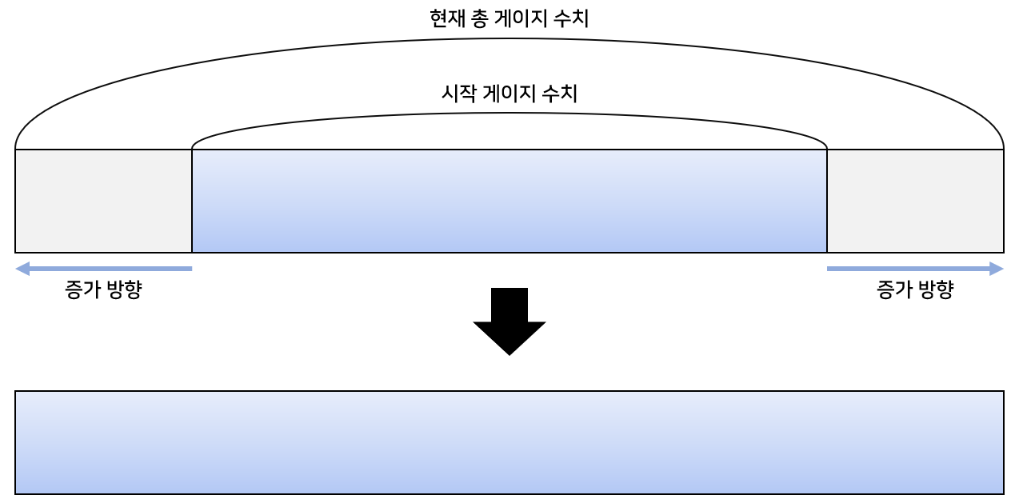

### 3-2. 역행 상태에서의 감전 적용

* 시작 게이지 수치가 중앙지점에 도달할 경우 적용
* (현재 게이지 수치 = 0)

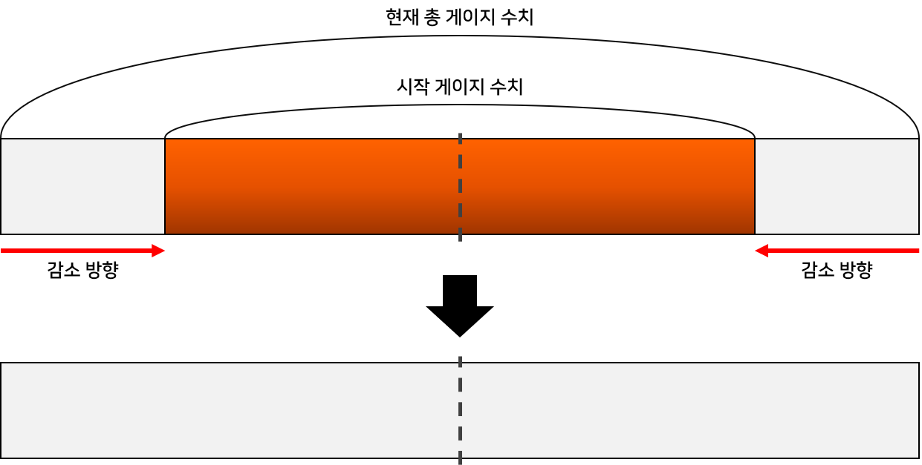

## 4. 오버로딩

* 조건: 최대 증가 게이지 도달

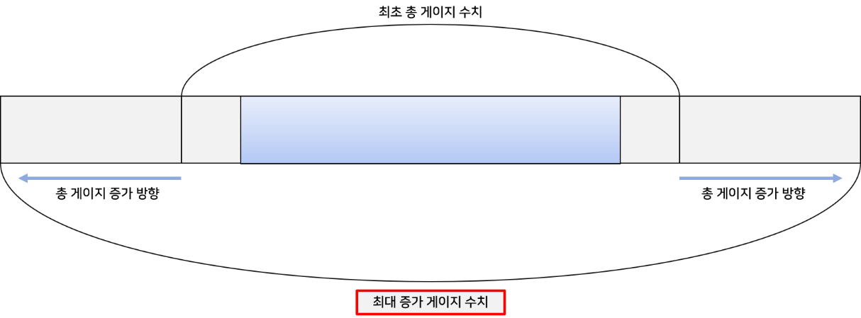

### 4-1. 작동

* 오버로딩 사용에 필요한 ‘키보드 R’ 키가 활성화된다.

|  |  |
| --- | --- |
| R키 입력 전 | 최대 증가 게이지 수치 유지 |
| R키 입력 후  (오버로딩 상태) | 역행상태 시 순행상태로 변경, 순행상태일 경우 유지  ‘오버로딩 지속시간’ 동안 ‘오버로딩 상태’ 적용  해당 상태에서 적용된 공격속도 만큼 무한히 공격할 수 있다. |
| 상태 해제 | ‘오버로딩 지속시간’ 종료 시 해제된다.  발사한 탄을 자동으로 모두 되돌린다.  이는 역행 상태에서의 공격(인버전)과 동일하게 적용한다.  해제 후 ‘순행상태’에서의 ‘시작 게이지 수치 값’으로 시작한다. |

* 작동 예시 이미지는 다음과 같다.

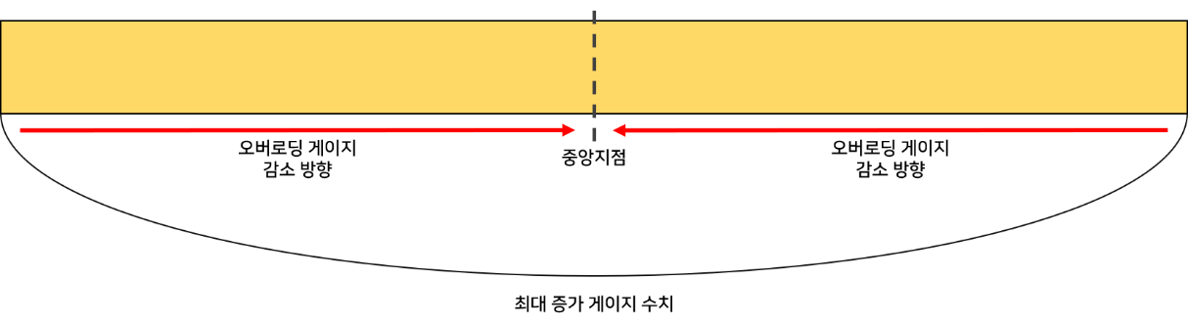

# III. 시스템 속성

|  |  |  |
| --- | --- | --- |
| 속성 | 구분 | 설명 |
| 역행 시간 감소 | 상수 | 역행상태에서 감소되는 정도 |
| 현재 총 게이지 수치 | 변수 | 몬스터 처치 시 증가하는 엔트로피 게이지의 현재 총 값 |
| 시작 게이지 수치 | 상수 | 초기 시작 시 소지하고 있는 엔트로피 게이지 수치 |
| 게이지 자연회복 | 상수 | 순행상태에서의 게이지 자연회복 값 |
| 게이지 자연소모 | 상수 | 역행상태에서의 게이지 자연소모 값 |
| 최대 증가 게이지 수치 | 상수 | 몬스터 처치 시 증가할 수 있는 엔트로피 게이지의 최대 값 |
| 오버로딩 지속시간 | 변수 | 오버로딩 상태가 적용되는 시간 값 |
| 현재 게이지 수치 | 변수 | 현재 엔트로피 게이지의 수치 값 |
| 감전 지속시간 | 상수 | 감전상태가 지속되는 수치 값 |
|  |  |  |
|  |  |  |